МИНИСТЕРСТВО ОБРАЗОВАНИЯ КИРОВСКОЙ ОБЛАСТИ
Кировское областное государственное профессиональное образовательное
бюджетное учреждение
«Слободской колледж педагогики и социальных отношений»

ОТЧЕТ

по производственной практике

ПМ.11. Разработка, администрирование и защита баз данных

«Разработка базы данных для учёта продажи фанеры АО «Красный якорь»

Студент
Баталов Сергей Андреевич
Группа 23П-1
Специальность 09.02.07 Информационные системы и программирование
Руководитель практики от колледжа:
Махнев Александр Анатольевич
Руководитель практики от организации:
_______________Порошина Дарья Олеговна
^{подпись}
УТВЕРЖДАЮ:
Директор
______________АО «Красный якорь»___________
Наименование организации

___________/________________________
подпись расшифровка
М. П.

2025-2026 уч. год

Содержание

- Выполнение анализа и предварительной обработки информации
- Выделение объектов и атрибутов в соответствии с заданием
- Проектирование и нормализация БД в полном соответствии с поставленной задачей и применением CASE-средств
- Выполнение построения БД в предложенной СУБД и заполнение всех таблиц с помощью соответствующих средств
- Реализация уровней доступа для различных категорий пользователей
- Создание запросов и отчетов в соответствии с заданием
- Создание и обоснование групп пользователей, принципов регистрации и системы паролей
- Выполнение резервного копирования БД и восстановление состояния БД на заданную дату.
- Заключение.
- Приложения к отчету: диск со скриптами БД (1 - пустая, 2 – заполненная демонстрационными данными), резервные копии БД, файлы БД, проект приложения для работы с БД (интерфейс, операции CRUD), отчет в электронном виде, презентация для выступления и др. материалы.

- Выполнение анализа и предварительной обработки информации

1.1. Цель работы
Целью производственной практики является проектирование и разработка базы данных для автоматизации учёта продажи фанеры в АО «Красный якорь», а также создание программного приложения с графическим интерфейсом (WinForms) для выполнения операций CRUD (Create, Read, Update, Delete) над данными.
1.2. Актуальность
На сегодняшний день на предприятии АО «Красный якорь» учёт продажи фанеры ведётся с использованием бумажных журналов и разрозненных Excel-таблиц, что приводит к следующим проблемам:
- Потеря данных — отсутствие централизованного хранения информации;
- Низкая скорость обработки информации — ручной ввод и поиск занимают много времени;
- Отсутствие прозрачности — сложно отследить движение конкретной партии фанеры;
- Ошибки учёта — человеческий фактор при переписывании данных;
- Отсутствие разграничения доступа — любой сотрудник может случайно изменить или удалить чужие данные;
- Сложность формирования отчётности — каждый отчёт собирается вручную.
Актуальность работы заключается в необходимости создания единой автоматизированной системы учёта продажи фанеры, которая позволит:
- Централизованно хранить все данные о номенклатуре, складах, контрагентах и документах;
- Отслеживать движение фанеры от поступления на склад до отгрузки покупателю;
- Разграничить права доступа между сотрудниками разных отделов;
- Автоматизировать формирование отчётов по остаткам и продажам;
- Обеспечить сохранность данных через резервное копирование.
1.3. Анализ предметной области
В результате анализа деятельности АО «Красный якорь» были выделены следующие объекты учёта:
Таблица 1 – Основные объекты предметной области
№ | Объект | Описание
1 | Номенклатура | Ассортимент выпускаемой фанеры (размеры, сорта, толщина)
2 | Склады | Места хранения готовой продукции и сырья
3 | Контрагенты | Клиенты и поставщики фанеры
4 | Документы | Приходные и расходные ордера
5 | Цены | История изменения цен на фанеру
6 | Остатки | Текущие остатки фанеры на складах

Основные бизнес-процессы:
- Учёт номенклатуры — добавление, редактирование, удаление информации о фанере;
- Учёт складов — хранение информации о местах хранения;
- Учёт контрагентов — ведение базы клиентов и поставщиков;
- Учёт прихода фанеры — регистрация поступления продукции на склад;
- Учёт расхода фанеры — оформление отгрузки покупателям;
- Учёт цен — отслеживание изменения отпускных цен;
- Учёт остатков — контроль текущего наличия фанеры на складах;
- Резервное копирование — обеспечение сохранности данных.
1.4. Вывод по разделу
В ходе выполнения анализа и предварительной обработки информации:
- Определена цель работы — автоматизация учёта продажи фанеры в АО «Красный якорь»;
- Обоснована актуальность разработки — необходимость замены бумажного учёта на автоматизированный;
- Проведён анализ предметной области и выделены 6 основных объектов учёта;
- Определены 8 бизнес-процессов, подлежащих автоматизации;
- Выявлены требования к будущей информационной системе.
- Выделение объектов и атрибутов в соответствии с заданием

Таблица №2 - 2.1. Общая характеристика объектов базы данных
В результате анализа предметной области и бизнес-процессов АО «Красный якорь» (отдел продажи фанеры) было выделено 7 основных объектов (сущностей), которые подлежат хранению и обработке в проектируемой базе данных.
№ | Объект (сущность) | Назначение
1 | Nomenclature | Справочник товаров (фанера: размеры, сорта, толщина)
2 | Warehouses | Справочник складов готовой продукции
3 | Counterparties | Справочник контрагентов (клиенты и поставщики)
4 | Documents | Документы (приходные и расходные ордера)
5 | DocumentLines | Строки документов (товарные позиции)
6 | PriceHistory | История изменения цен на фанеру
7 | InventoryBalances | Текущие остатки фанеры на складах

  - Детальное описание атрибутов

Таблица №3 - Объект «Nomenclature» (Номенклатура / Справочник товаров)
Атрибут | Тип данных | Описание
NomenclatureID | INT | Уникальный идентификатор (PK)
Code | NVARCHAR(20) | Артикул товара
Name | NVARCHAR(100) | Наименование товара
Type | NVARCHAR(50) | Тип продукции (фанера)
Grade | NVARCHAR(10) | Сорт фанеры
Size | NVARCHAR(50) | Размер листа (мм)
Unit | NVARCHAR(10) | Единица измерения
IsActive | BIT | Активность (используется ли)
Description | NVARCHAR(255) | Описание

Таблица 4 – Объект «Warehouses» (Склады)
Атрибут | Тип данных | Описание
WarehouseID | INT | Уникальный идентификатор (PK)
Code | NVARCHAR(10) | Код склада
Name | NVARCHAR(100) | Наименование склада
Location | NVARCHAR(200) | Адрес/расположение
ResponsiblePerson | NVARCHAR(100) | Ответственное лицо
IsActive | BIT | Активность склада

Таблица 5 – Объект «Counterparties» (Контрагенты)
Атрибут | Тип данных | Описание
CounterpartyID | INT | Уникальный идентификатор (PK)
Code | NVARCHAR(20) | Код контрагента
Name | NVARCHAR(200) | Наименование (юр. лицо или ИП)
Type | NVARCHAR(20) | Тип (Клиент/Поставщик)
INN | NVARCHAR(12) | ИНН
KPP | NVARCHAR(9) | КПП
Address | NVARCHAR(300) | Юридический адрес
Phone | NVARCHAR(20) | Контактный телефон
Email | NVARCHAR(100) | Электронная почта
ContactPerson | NVARCHAR(100) | Контактное лицо
IsActive | BIT | Активность контрагента
Атрибут | Тип данных | Описание

Таблица 6 – Объект «Documents» (Документы – приходные/расходные ордера)
Атрибут | Тип данных | Описание
DocumentID | INT | Уникальный идентификатор (PK)
DocNumber | NVARCHAR(20) | Номер документа
DocDate | DATE | Дата документа
DocType | NVARCHAR(20) | Тип документа (Приход/Расход)
CounterpartyID | INT | Ссылка на контрагента (FK)
WarehouseID | INT | Ссылка на склад (FK)
TotalAmount | DECIMAL(15,2) | Сумма документа
IsPosted | BIT | Проведён ли документ
CreatedBy | NVARCHAR(50) | Кто создал документ
CreatedDate | DATETIME | Дата создания документа
PostedBy | NVARCHAR(50) | Кто провёл документ
PostedDate | DATETIME | Дата проведения документа
Comment | NVARCHAR(255) | Комментарий к документу

Таблица 7 – Объект «DocumentLines» (Строки документов)
Атрибут | Тип данных | Описание
LineID | INT | Уникальный идентификатор (PK)
DocumentID | INT | Ссылка на документ (FK)
NomenclatureID | INT | Ссылка на товар (FK)
Quantity | DECIMAL(15,3) | Количество
Price | DECIMAL(15,2) | Цена за единицу
Amount | DECIMAL(15,2) | Сумма строки
WarehouseID | INT | Ссылка на склад (FK)

Таблица 8 – Объект «PriceHistory» (История цен)
Атрибут | Тип данных | Описание
PriceID | INT | Уникальный идентификатор (PK)
NomenclatureID | INT | Ссылка на товар (FK)
PriceType | NVARCHAR(20) | Тип цены (продажная, закупочная)
Price | DECIMAL(15,2) | Цена в рублях
StartDate | DATE | Дата начала действия цены
EndDate | DATE | Дата окончания действия цены
ChangedBy | NVARCHAR(50) | Кто изменил цену
ChangedDate | DATETIME | Дата изменения цены

Таблица 9 – Объект «InventoryBalances» (Остатки на складах)
Атрибут | Тип данных | Описание
BalanceID | INT | Уникальный идентификатор (PK)
NomenclatureID | INT | Ссылка на товар (FK)
WarehouseID | INT | Ссылка на склад (FK)
Quantity | DECIMAL(15,3) | Текущее количество
ReservedQuantity | DECIMAL(15,3) | Зарезервированное количество
LastUpdated | DATETIME | Дата последнего обновления

Таблица 10 – Связи между сущностями
Связь | Тип | Описание
Documents → Counterparties | N:1 | Один документ относится к одному контрагенту
Documents → Warehouses | N:1 | Один документ относится к одному складу
DocumentLines → Documents | N:1 | Несколько строк принадлежат одному документу
DocumentLines → Nomenclature | N:1 | Несколько строк относятся к одному товару
DocumentLines → Warehouses | N:1 | Несколько строк относятся к одному складу
InventoryBalances → Nomenclature | N:1 | Остатки по каждому товару
InventoryBalances → Warehouses | N:1 | Остатки по каждому складу
PriceHistory → Nomenclature | N:1 | История цен по каждому товару

2.3. Вывод по разделу
- Выделено 7 основных объектов (сущностей), соответствующих предметной области «Учёт продажи фанеры»;
- Определено более 60 атрибутов с указанием типов данных;
- Установлены связи между сущностями (первичные и внешние ключи);
- Построена логическая модель базы данных для последующей физической реализации в СУБД.

3. Проектирование и нормализация БД

3.1. Концептуальная модель базы данных
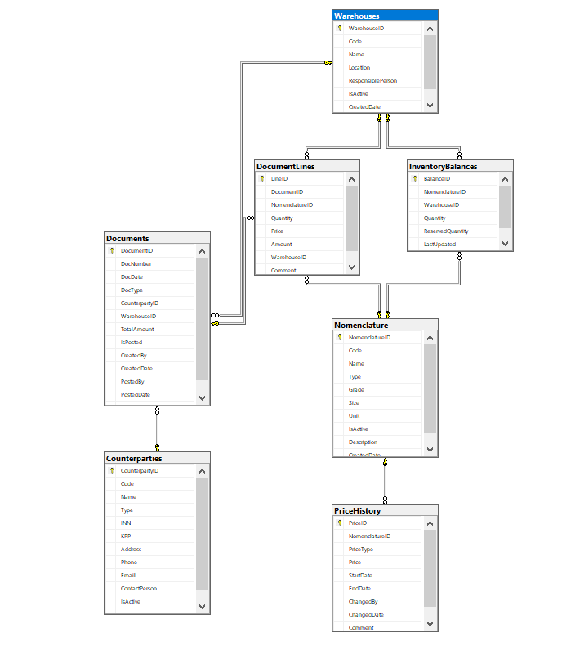
Рисунок 1 - Концептуальная модель представлена ER-диаграммой

3.2. Нормализация базы данных
Проектируемая база данных приведена к третьей нормальной форме (3НФ).
Первая нормальная форма (1НФ)
- Все таблицы имеют первичный ключ;
- Каждая ячейка содержит атомарное (неделимое) значение;
- Отсутствуют повторяющиеся группы.
Вторая нормальная форма (2НФ)
- Таблицы находятся в 1НФ;
- Все неключевые атрибуты зависят от полного первичного ключа (отсутствует частичная зависимость).
Третья нормальная форма (3НФ)
- Таблицы находятся в 2НФ;
- Отсутствуют транзитивные зависимости (неключевые атрибуты не зависят от других неключевых атрибутов).
Пример проверки на 3НФ для таблицы «Documents»:
- Первичный ключ: DocumentID
- Неключевые атрибуты: DocNumber, DocDate, DocType, CounterpartyID, WarehouseID, TotalAmount, IsPosted, CreatedBy, CreatedDate, PostedBy, PostedDate, Comment
- Все атрибуты зависят только от DocumentID
- Транзитивные зависимости отсутствуют → таблица находится в 3НФ

Таблица №11- 3.3. Словарь данных
Таблица | Назначение | Количество атрибутов
Nomenclature | Справочник товаров (фанера) | 9
Warehouses | Справочник складов | 7
Counterparties | Справочник контрагентов (клиенты/поставщики) | 12
Documents | Шапки документов (приход/расход) | 13
DocumentLines | Строки документов (товарные позиции) | 8
PriceHistory | История изменения цен | 9
InventoryBalances | Текущие остатки на складах | 6
Сводная информация:
- Всего таблиц: 7
- Всего атрибутов: 64
- Количество первичных ключей: 7
- Количество внешних ключей: 9

3.4. Вывод по разделу
- Разработана концептуальная модель в виде ER-диаграммы с описанием всех сущностей и связей;
- База данных приведена к третьей нормальной форме (3НФ);
- Составлен словарь данных для всех 7 таблиц;
- Определены первичные и внешние ключи для обеспечения ссылочной целостности;
- Общее количество атрибутов в базе данных составляет 64.

4. Выполнение построения БД в предложенной СУБД

4.1. Выбор СУБД
Для реализации базы данных учёта продажи фанеры была выбрана Microsoft SQL Server по следующим причинам:
- Поддержка внешних ключей и ограничений целостности для обеспечения ссылочной целостности данных;
- Надёжное резервное копирование для сохранности информации;
- Совместимость с Visual Studio для разработки клиентского приложения (WinForms);
- Поддержка хранимых процедур, функций и представлений;
- Высокая производительность при работе с большими объёмами данных.
4.2. SQL-скрипт создания базы данных
База данных получила название «PlywoodSales». SQL-скрипт создания базы данных включает:
- Создание 7 таблиц (Nomenclature, Warehouses, Counterparties, Documents, DocumentLines, PriceHistory, InventoryBalances);
- Определение первичных ключей (PRIMARY KEY) для каждой таблицы;
- Определение внешних ключей (FOREIGN KEY) для связывания таблиц;
- Создание индексов для оптимизации производительности запросов;
- Создание вспомогательной функции GetCurrentPrice для получения актуальной цены товара на дату;
- Заполнение справочников начальными (тестовыми) данными.
4.3. Заполнение демонстрационными данными
Для тестирования работоспособности системы и проверки запросов база данных была заполнена демонстрационными данными:
Общее количество записей в базе данных: более 5 500
Демонстрационные данные включают:
- 50 наименований фанеры (различные размеры, сорта, толщина);
- 5 складов (основной склад, склад готовой продукции, сырьевой склад и др.);
- 25 контрагентов (15 клиентов и 10 поставщиков);
- 800 приходных и расходных документов;
- Более 4 000 строк документов;
- 3 периода цен для каждого товара (начальная цена, сезонное повышение, текущая цена);
- Актуальные остатки на складах.
4.4. Вывод по разделу
- База данных «PlywoodSales» развёрнута на Microsoft SQL Server;
- Создано 7 таблиц, связанных внешними ключами;
- Реализована функция GetCurrentPrice для получения актуальной цены;
- Все таблицы заполнены демонстрационными данными (более 5 500 записей);
- Обеспечена ссылочная целостность через внешние ключи;
- Созданы индексы для оптимизации производительности запросов.

5. Реализация уровней доступа для различных категорий пользователей

5.1. Ролевая модель
Таблица №12 - В системе реализованы 4 роли пользователей:
Роль | Описание | Должность
Admin | Полный доступ ко всем данным и функциям системы | Администратор системы
SalesManager | Управление документами продажи, работа с клиентами | Менеджер по продажам
Storekeeper | Учёт складских остатков, приём и отгрузка товара | Кладовщик
Analyst | Только просмотр отчётов и аналитики (без изменений) | Аналитик

Таблица №13 - 5.2. Права доступа по ролям
Функция / Действие | Admin | SalesManager | Storekeeper | Analyst
Управление пользователями | ✅ | ❌ | ❌ | ❌
Просмотр и редактирование номенклатуры | ✅ | ✅ | ❌ | ✅
Просмотр и редактирование контрагентов | ✅ | ✅ | ❌ | ✅
Просмотр и редактирование складов | ✅ | ❌ | ✅ | ✅
Создание/редактирование приходных документов | ✅ | ❌ | ✅ | ❌
Создание/редактирование расходных документов (продажи) | ✅ | ✅ | ❌ | ❌
Просмотр истории цен | ✅ | ✅ | ✅ | ✅
Редактирование цен | ✅ | ❌ | ❌ | ❌
Просмотр остатков на складах | ✅ | ✅ | ✅ | ✅
Формирование отчётов (продажи, остатки) | ✅ | ✅ | ✅ | ✅
Резервное копирование и восстановление | ✅ | ❌ | ❌ | ❌

5.3. Вывод по разделу
- Разработана ролевая модель с 4 ролями: Admin, SalesManager, Storekeeper, Analyst;
- Определены права доступа для каждой роли в соответствии с их должностными обязанностями;
- Реализована привязка пользователей к ролям через механизмы SQL Server;
- Созданы представления (v_CurrentBalances, v_Sales) для упрощения доступа к данным;
- Реализовано разграничение доступа на уровне CRUD операций (SELECT, INSERT, UPDATE, DELETE).

6. Создание запросов и отчетов в соответствии с заданием

6.1. Основные запросы к БД
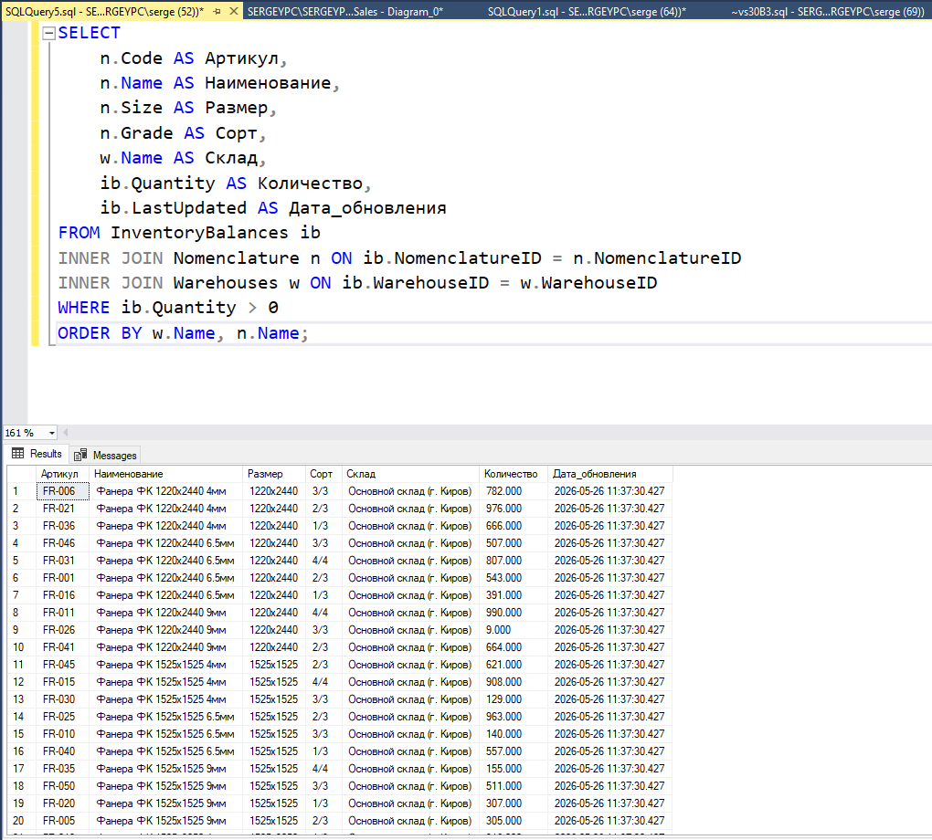
Рисунок 2 – Текущие остатки фанеры на складах

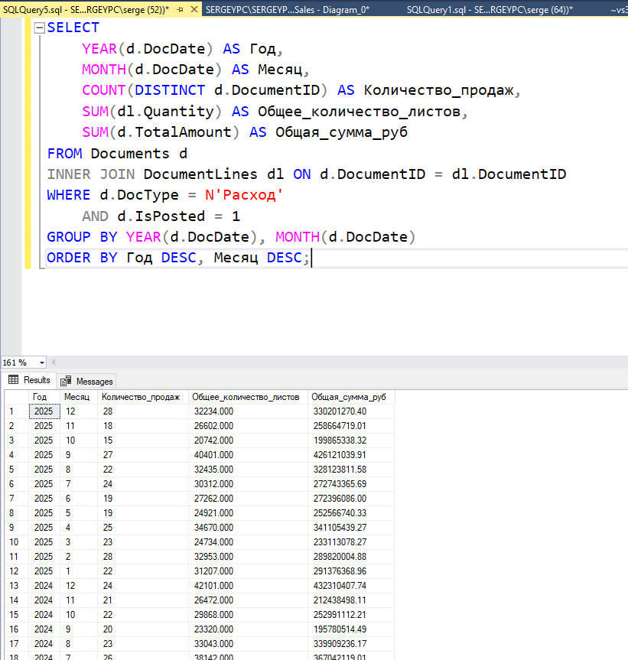
Рисунок 3 - Объём продаж по месяцам

6.3. Вывод по разделу
- Разработан запрос «Текущие остатки фанеры на складах» — позволяет в реальном времени получать информацию о наличии товаров на каждом складе, что необходимо для оперативного управления отгрузками и пополнением запасов. В запросе использовано объединение таблиц InventoryBalances, Nomenclature и Warehouses.
- Разработан запрос «Объём продаж по месяцам» — предоставляет аналитическую информацию о динамике продаж, включая количество продаж, общее количество проданных листов фанеры и сумму в рублях. Данный отчёт может использоваться руководством для оценки эффективности работы отдела продаж и планирования закупок.
- Практическая значимость — разработанные запросы позволяют:
  - Контролировать складские остатки в режиме реального времени;
  - Анализировать сезонность продаж и выявлять тенденции;
  - Принимать обоснованные управленческие решения на основе актуальных данных.
- Дальнейшее развитие — в перспективе могут быть добавлены дополнительные отчёты:
  - Топ-10 товаров по объёму продаж;
  - Анализ продаж по клиентам;
  - Отчёт по просроченной дебиторской задолженности;
  - Сравнение плановых и фактических показателей продаж.

7. Создание и обоснование групп пользователей, принципов регистрации и системы паролей

Таблица №14 - 7.1. Группы пользователей
Группа | Роль | Количество
Администраторы | Admin | 1
Менеджеры по продажам | SalesManager | 3
Кладовщики | Storekeeper | 2
Аналитики | Analyst | 1

7.2. Обоснование состава групп
- Администраторы (Admin) — необходимы для управления системой: создание пользователей, настройка прав доступа, резервное копирование, восстановление данных. Достаточно одного человека.
- Менеджеры по продажам (SalesManager) — основная рабочая группа, занимается оформлением продаж, работой с клиентами, формированием документов. В отделе продаж могут работать 2-3 менеджера.
- Кладовщики (Storekeeper) — отвечают за приём и отгрузку фанеры, ведение складского учёта, корректировку остатков. На складе достаточно 1-2 сотрудников.
- Аналитики (Analyst) — просматривают отчёты и аналитику для планирования продаж и закупок. Права ограничены только чтением данных.
7.3. Принципы регистрации пользователей
- Регистрация пользователей производится только администратором — самостоятельная регистрация в системе не предусмотрена для обеспечения безопасности;
- При регистрации администратор указывает:
  - Логин (уникальное имя пользователя);
  - Пароль (генерируется или задаётся вручную);
  - Роль (Admin, SalesManager, Storekeeper, Analyst);
  - ФИО сотрудника;
- После создания пользователя он получает пароль в зашифрованном виде (первичный пароль передаётся сотруднику лично или по корпоративной почте);
- При первом входе пользователь обязан сменить пароль для обеспечения безопасности.
7.4. Система паролей
Требования к паролям:
- Минимальная длина — 8 символов (рекомендовано 8-20);
- Пароль должен содержать символы из трёх из четырёх категорий:
  - прописные латинские буквы (A-Z);
  - строчные латинские буквы (a-z);
  - цифры (0-9);
  - специальные символы (! @ # $ % ^ & *);
- Запрещено использовать простые пароли (12345678, password, admin123 и т.п.);
Хранение паролей:
- Пароли хранятся в базе данных в хэшированном виде (алгоритм SHA2_256);
- Хэширование реализовано на стороне приложения (WinForms) с использованием SHA256Managed;
- Прямой доступ к полю с хэшем пароля не позволяет восстановить исходный пароль.
7.4. Вывод по разделу
- Сформированы 4 группы пользователей на основе их должностных обязанностей: Admin, SalesManager, Storekeeper, Analyst;
- Определены принципы регистрации новых пользователей — только администратором, с указанием логина, пароля и роли;
- Разработана система паролей с требованиями к сложности и хранением в хэшированном виде (SHA2_256);
- Созданы тестовые учётные записи для проверки работоспособности системы и разграничения доступа;
- Реализована привязка пользователей к ролям на уровне SQL Server.
  - Выполнение резервного копирования БД
8.1. Цель резервного копирования
Обеспечение сохранности информации и возможности восстановления данных при сбоях оборудования, ошибках программного обеспечения или случайном удалении данных.
8.2. Типы резервных копий
Тип копии | Описание
Полная (Full) | Полная копия всей базы данных
Дифференциальная (Differential) | Только изменения с момента последней полной копии

8.3. Скрипты резервного копирования
Создание 6 резервных копий:
sql
BACKUP DATABASE PlywoodSales TO DISK = N'C:\Backup\PlywoodSales_Backup_1.bak';
BACKUP DATABASE PlywoodSales TO DISK = N'C:\Backup\PlywoodSales_Backup_2.bak';
BACKUP DATABASE PlywoodSales TO DISK = N'C:\Backup\PlywoodSales_Backup_3.bak';
BACKUP DATABASE PlywoodSales TO DISK = N'C:\Backup\PlywoodSales_Backup_4.bak';
BACKUP DATABASE PlywoodSales TO DISK = N'C:\Backup\PlywoodSales_Backup_5.bak';
BACKUP DATABASE PlywoodSales TO DISK = N'C:\Backup\PlywoodSales_Backup_6.bak';
8.4. Скриншоты
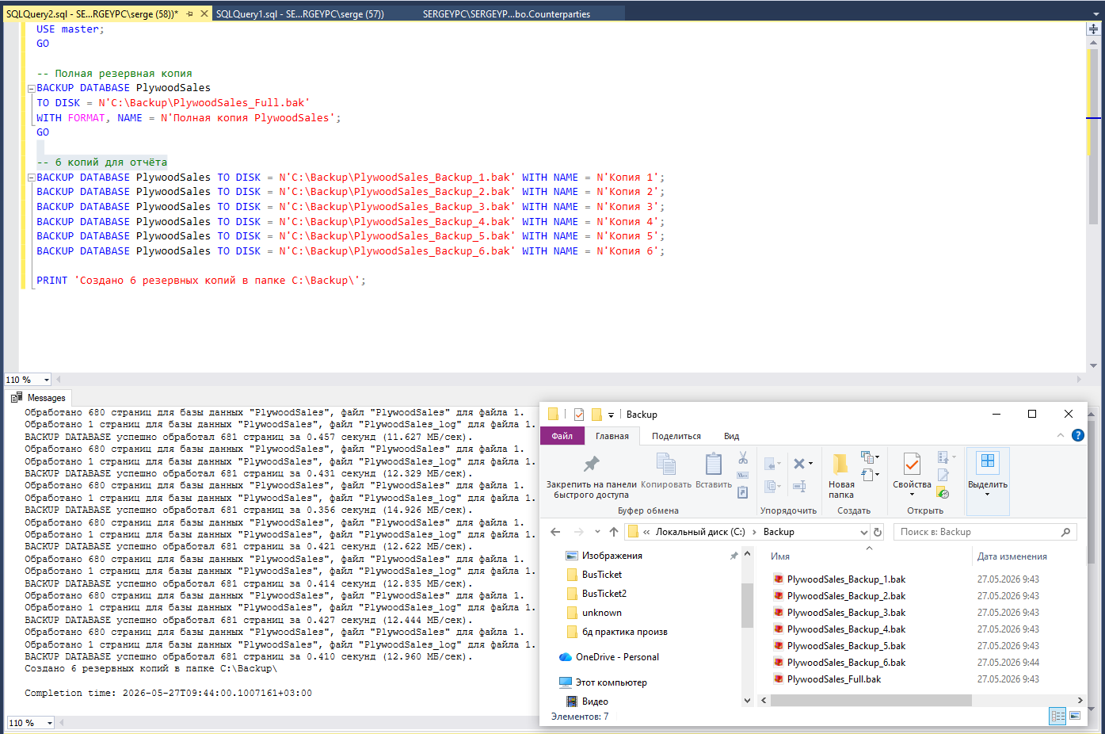
Рисунок 4 – Файлы резервных копий

8.6. Вывод по разделу
- Реализовано резервное копирование базы данных «PlywoodSales»;
- Создано 6 резервных копий для восстановления на различные даты;
- Разработаны скрипты для копирования и восстановления данных;
- Обеспечена сохранность информации при сбоях.

9. Заключение
В ходе производственной практики по профессиональному модулю ПМ.11 «Разработка, администрирование и защита баз данных» была успешно выполнена поставленная задача — разработана и реализована база данных для автоматизации учёта продажи фанеры в АО «Красный якорь», а также создано клиентское приложение с графическим интерфейсом (WinForms) для выполнения операций CRUD.
9.1. Выполненные задачи
В результате выполнения работы были решены следующие задачи:
1. Анализ предметной области
- Изучены бизнес-процессы отдела продажи фанеры АО «Красный якорь»;
- Выявлены основные объекты учёта: номенклатура, склады, контрагенты, документы;
- Определены требования к информационной системе.
2. Проектирование базы данных
- Выделены 7 основных сущностей, определена их структура и атрибуты;
- Построена концептуальная модель в виде ER-диаграммы;
- База данных приведена к третьей нормальной форме (3НФ);
- Составлен словарь данных для всех таблиц.
3. Реализация базы данных
- База данных «PlywoodSales» реализована на платформе Microsoft SQL Server;
- Созданы таблицы, первичные и внешние ключи, индексы для оптимизации;
- Реализована функция GetCurrentPrice для получения актуальной цены товара;
- База данных заполнена тестовыми данными (более 5 500 записей).
4. Разграничение доступа
- Разработана ролевая модель с 4 ролями (Admin, SalesManager, Storekeeper, Analyst);
- Определены права доступа для каждой роли;
- Реализовано хэширование паролей с использованием алгоритма SHA2_256.
5. Разработка приложения
- Создано клиентское приложение на платформе WinForms (C#);
- Реализованы операции CRUD для работы с документами и справочниками;
- Приложение подключено к базе данных через ADO.NET.
6. Создание запросов и отчётов
- Разработаны аналитические запросы для контроля остатков и анализа продаж;
- Запросы оптимизированы с использованием индексов и объединений таблиц.
7. Резервное копирование
- Реализовано резервное копирование базы данных (полное и дифференциальное);
- Создано 6 резервных копий на различных датах;
- Разработаны скрипты для восстановления базы данных из резервной копии.

10. Приложения

Ссылка на электронный ресурс (GitHub):
https://github.com/seregaTopor/Praktika-TRZBD-PRoizvod

